 | Name: | Klasse: | Datum: |  | KV 3.4
Du und ich und wir



Schreibe zum Bild.
1
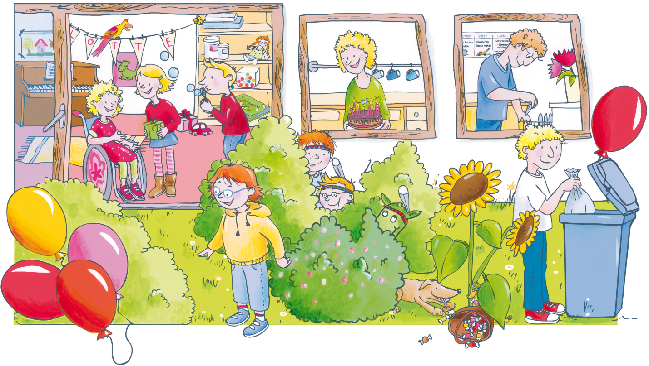

 | Name: |  | Klasse: | Datum: |  | KV 3.4

